Załącznik nr 4 do SWZ

Znak postępowania: 14/TP/SKO/2023

Wykonawca:

………………………..

Formularz rzeczowo – cenowy

- Oferuję dostawę asortymentu za cenę i o cechach wskazanych poniżej:

 |  | Ilość
 | Część 1 Laptop | 1 szt |  |  |  | *)
1 | Laptop:  Wydajność w teście Passmark z 20 Listopada 2023 nie mniej niż 20860 pkt. dla oferowanej konfiguracji(fragment dostępny na końcu niniejszego załącznika).  Dostawca przedstawi wynik testu dla oferowanej konfiguracji, dla programu testującego oraz konfiguracji sprzętowo/programowej aktualnej w dniu składania oferty.  Liczba rdzeni procesora: ≥8  Ilość pamięci [GB]: ≥32  Typ pamięci: LPDDR5 lub nowsze  Pojemność dysku [TB]: ≥ 1  Typ dysku: M.2 PCIe  Karta graficzna: co najmniej zintegrowana  Przekątna ekranu [cale]: ≥16  Rozdzielczość: ≥ 3840 x 2400  Technologia matrycy co najmniej: OLED  Wbudowany mikrofon: tak  Typ wbudowanej kamery: Tak co najmniej o standardzie HD  WLAN: tak co najmniej IEEE 802.11ax/ac/b/g/n/a  Bluetooth: tak w standardzie co najmniej 5.2  Porty: ≥2x port USB Typu-C 3.2 Gen.2, ≥2x USB 3.2 Gen 1 , ≥1x HDMI 2.1, ≥1x gniazdo słuchawkowe/mikrofonowe combo,  Typ akumulatora: ≥ 3-komorowy  Certyfikaty: co najmniej ENERGY STAR  zainstalowany system operacyjny: kopiowanie woluminów w tle (VSS),obsługa system plików NTFS, IMAPI v2, zapisywalny UDFS, wsparcie łączy symbolicznych, skalowanie  okna TCP, wykorzystanie GPU do renderowania GUI, menedżer transakcji w jądrze, obsługiwanie natywne IPv6, architektura audio UAA, rozpozawanie mowy  obsługa algorytmów szyfrujących: Tak  Aktualizacje Systemu dostarczane przez producenta: Tak  Zdalny ekran: Tak  Funkcja zapewnia przejścia pomiędzy trybami pracy interfejsu na laptopach i tabletach z dokowaną klawiaturą: Tak  Zdalny dostęp: Tak  Obsługa Pamięci RAM: ≥2TB  Okna programów mogą być dzielone na ćwiartki ekranu poprzez przeciąganie ich do rogów  Wiersz poleceń oferujący takie funkcje jak zaznaczanie tekstu wyjściowego i możliwość używania standardowych skrótów klawiszowy takich jak wycinanie, kopiowanie, wklejanie przez użycie skrótów klawiszowych.  Możliwość podłączania się do domeny: Tak  Wersja systemu 64 Bit  Wersja językowa: PL | 1szt |  |  |  | *)
 | Razem Części 1 |  |  |  |  | *)
 | Części 2 Komputer Obliczeniowy | 1szt |  |  |  | *)
1. | Procesor  Wydajność w teście Passmark na dzień 20 Listopada 2023 nie mniej niż 62630pkt. dla oferowanej konfiguracji (fragment dostępny na końcu niniejszego załącznika).  Dostawca przedstawi wynik testu dla oferowanej konfiguracji, dla programu testującego oraz konfiguracji sprzętowo/programowej aktualnej w dniu składania oferty.  Gniazdo procesora zgodne z płytą główną (pkt.2)  Liczba rdzeni: ≥16  Liczba wątków: ≥32  Architektura [bit]: ≥64  Pamięć podręczna L3: ≥128 MB  Baseclock: ≥4,2GHz  Max. Boost Clock ≥5.7GHz  Proces technologiczny [nm]: ≤ 6  TDP: ≤120 W  Wersja procesora: Box | 1szt |  |  |  | *)
2. | Płyta Główna  Rodzaj gniazda procesora: zgodna z procesorem - patrz pkt. 1  Dwukanałowa architektura pamięci: Tak  Typ gniazd pamięci: DDR5,  obsługiwana częstotliwość pamięci O.C.: 8000+MHz  obsługiwana częstotliwość pamięci non-O.C.): 5200MHz  Ilość banków pamięci: ≥4  Maksymalna ilość pamięci [GB]: ≥ 192  Obsługa pamięci non-ECC (unbuffered): Tak  Obsługa pamięci Extreme Memory Profile (XMP/EXPO): Tak  łączność bezprzewodowa: Tak co najmniej: Wi-Fi 6E (802.11a/b/g/n/ac/ax), BLUETOOTH w wersji co najmniej 5.3  Wewnętrzne złącza wyjść / wejść co najmniej:  ≥1 x Przełącznik BIOS  ≥1 x Przycisk Reset  ≥1 x Przycisk włączenia zasilania  ≥6 x SATA 6Gb/s  ≥2 x PCIe 5.0 x16.  ≥1 x PCIe 4.0 x1  ≥1 x złącze USB 3.2 Gen 2x2 (1x Typu-C)  ≥2 x złącza USB 3.2 Gen 1 do obsługi 4-rech portów USB 3.2 Gen 1  ≥3 x złącza USB 2.0 do obsługi 6-ciu portów USB 2.0  ≥2 x gniazdo M.2, dla nośników pamięci typu 2280 (tryb najmniej PCIE ver 5.0 x4  ≥2 x gniazdo M.2, dla nośników pamięci typu 2280 (tryb najmniej PCIE ver 4.0 x4  ≥2 x złącze 4-pin wentylatora CPU  ≥1 x złącze 4-pin wentylatora procesora chłodzenia wodą  ≥4 x złącza 4-pin wentylatora obudowy  ≥4 x złącza wentylatora systemowego / pompy wody chłodzącej  ≥1 x 24-pinowe złącze zasilania ATX  ≥2 x 8-pinowe złącze zasilania ATX 12V  ≥1 x 6-pinowe złącze zasilania PCIe  ≥1 x złącze audio przedniego panelu  ≥1 x złącze panelu systemu  ≥1 x złącze czujnika termicznego  Złącza wyjść / wejść na tylnym panelu co najmniej:  ≥1 x Przycisk kasowania CMOS  ≥1 x Przycisk flashowania BIOS  ≥1 x S/PDIF  ≥5 x pozłacane złącze audio jack  ≥1 x RJ-45 2,5GbE LAN  ≥1 x Moduł WIFI  ≥1 x Port HDMI  ≥9 x złącza USB 3.2 Gen 2 (8x Typu-A, 1x Typu-C)  ≥1 x złącze USB 3.2 Gen 2x2 (1x Typu-C)  ≥2 x USB 4 (2x Typu-C)  Format: ATX  Obsługa Raid 0, 1, 10  Wspierane systemy operacyjne: co najmniej Windows 10  Do płyty głównej dodatkowo dołączony Ekspander PCIE 5.0 na 1 dodatkowy dysk M.2 Gen5  Pasywne chłodzenie wszystkich kluczowych elementów płyty głównej (CPU VRM etc.) kondensatory stałe/polimerowe, płyta główna musi posiadać mechanizm zabezpieczający zapewniający bezprzerwową pracę w przypadku uszkodzenia pojedynczego układu EEPROM lub systemu BIOS/UEFI. | 1 szt |  |  |  | *)
3. | Dysk Twardy  Rodzaj dysku: Wewnętrzny  Pojemność dysku:≥18TB  Prędkość obrotowa: ≥7200obr./min  Odporność na wstrząsy :praca odczyt ≥70G (2ms)/ praca zapis ≥70G (2ms) /spoczynek≥250G (2ms)  Zuzycie energii w spoczynku: ≤ 4,2W  Pojemność pamięci podręcznej cache:≥512MiB  MTTF: ≥ 2,500,000 h  Rozmiar dysku: ≤3,5”  Gwarancja ≥ 60 m-cy ograniczona producenta | 6 szt |  |  |  | *)
4. | Obudowa  Obsługiwany format płyty głównej: co najmniej XL-ATX  Miejsca montażowe 3,5'' :≥8  Miejsca montażowe 5,25'' :≥ 4  Kolor: Czarny lub grafitowy (bez szyb bocznych)  Złącza na przednim panelu: USB2.0 ≥2x, USB3.0 ≥2x, Audio ≥2x, regulacja obrotów wentylatorów ≥1x  System chłodzenia co najmniej : Panel przedni ≥1x wentylator 140mm, Panel tylny≥1x wentylator 140mm, Panel dolny≥1x wentylator 140mm  Maksymalna długość karty graficznej: ≥480 mm  Miejsce montażu zasilacza: dół obudowy  Zasilacz patrz pkt. 5.  Wymagana kompatybilność z układem chłodzenia CPU pkt. 9  Montaż chłodnicy u góry obudowy | 1 szt |  |  |  | *)
5. | Zasilacz  Moc znamionowa (W): ≥1300  Okablowanie modularne: Tak;  Napięcie (V) zasilające: co najmniej 100 - 240  Częstotliwość (Hz): 50/60  Rozmiar wentylatora (mm): ≥135  Aktywne PFC: Tak;  Zabezpieczenia: co najmniej OCP, OVP, UVP, SCP, OTP, OPP  Certyfikat 80PLUS: co najmniej gold  Sprawność: ≥90% (przy 50% obciążenia)  Złącza:  Zasilanie płyty głównej ATX(20+4 pin): ≥1  EPS/ATX 4+4 pin: ≥2  PCI-E 6+2 pin: ≥12  SATA 15-pin:≥12  MOLEX 4-pin: ≥5  Gwarancja producenta (lata): ≥ 12 | 1 szt |  |  |  | *)
6. | Dysk  Interfejs: PCIe Gen 4.0 x4  Rodzaj Dysku: SSD NVMe ≥1.4  Format: ≤ M2.2280  Pojemność: ≥4TB  Wydajność:  odczyt: ≥7500MB/s+/-10%  zapis: ≥6850MB/s+/-10%  Radiator: Nie  Zastosowane technologie: co najmniej S.M.A.R.T. inne równoważne  Gwarancja: ≥5 lat ograniczonej gwarancji  Typ pamięci NAND: TLC  TBW ≥3000 | 4 szt |  |  |  | *)
7. | Dysk  Interfejs: PCIe Gen 4.0 x4  Rodzaj Dysku: SSD NVMe ≥1.3  Format: ≤ M2.2280  Pojemność: ≥1TB  Wydajność:  odczyt: ≥5600MB/s+/-10%  zapis: ≥4300MB/s+/-10%  Radiator: Tak  Zastosowane technologie: co najmniej S.M.A.R.T. inne równoważne  Gwarancja: ≥5 lat ograniczonej gwarancji  Typ pamięci NAND: TLC  TBW ≥1800 | 1 szt |  |  |  | *)
8. | Pamięć RAM  Typ pamięci: DDR5  Rodzaj pamięci: Zgodne z płytą główną (pkt.2).  Pojemność pojedynczej pamięci: ≥48GB  Liczba pamięci w zestawie: 4  Radiator: Tak  Częstotliwość szyny pamięci: ≥5200MHz  Opóźnienie (CAS Latency): 38 lub szybsze  Opóźnienia: CL 38-38-38-84 lub szybsze  Całkowita ilość pamięci: 192GB  Profil wydajnościowy ≥ XMP/EXPO | 1 szt |  |  |  | *)
9. | Chłodzenie CPU  Ilość wentylatorów: ≥ 2  Średnica wentylatora: ≥ 140mm  Prędkość obrotowa [obr./min.]: 1500 ±10% (1200 ±10% z adapterem niskoszumowym)  Przepływ powietrza (m3/h): 140 ±5%  Poziom hałasu [dBA]: ≤ 20 z adapterem niskoszumowym (≤ 25 bez adaptera niskoszumowego)  Regulator obrotów: tak (PWM)  Napięcie zasilania [V]: 12  Maksymalny pobór prądu (A): 1,56 ±5%  Wtyczka zasilająca: 4-pin PWM  Średni czas do wystąpienia awarii (h): > 150.000  Gwarancja (m-ce): ≥ 72  Wymagana kompatybilność z obudową pkt.4, płytą główną pkt.2 i z gniazdem procesora z pkt. 1  Typ łożyska: SSO2 lub inne równoważne  Wyposażenie dodatkowe: kompensatory drgań, śruby montażowe.  Technologia odprowadzania ciepła: miedziana podstawa oraz rurki cieplne, aluminiowe żeberka.  Proponowane chłodzenie CPU nie może kolidować z pamięciami w dowolniej konfiguracji obsadzenia gniazd pamięci | 1 szt |  |  |  | *)
10. | Karta graficzna  Wydajność w teście Passmark z 20 Listopada 2023 nie mniej niż 12970pkt. dla oferowanej konfiguracji(fragment dostępny na końcu niniejszego załącznika.  Dostawca przedstawi wynik testu dla oferowanej konfiguracji, dla programu testującego oraz konfiguracji sprzętowo/programowej aktualnej w dniu składania oferty.  Rdzenie CUDA: ≥ 2560  Pamięć wideo: ≥8 GB  Typ pamięci: ≥GDDR6  Szyna pamięci:≥128-bit  Wyjścia wideo: ≥ 1x DP 1.4, ≥1x HDMI 2.1, ≥1x Dual-Link DVI-D  DirectX: co najmniej 12  OpenGL: co najmniej 4.6  Typ chłodzenia: pół-pasywny ≥ 2x wentylatory  Karta graficzna nie może kolidować z Chłodzeniem CPU ani Pamięciami RAM w dowolnej konfiguracji  Obsługiwane systemy operacyjne: co najmniej Windows 10  Akcesoria: co najmniej: instrukcja obsługi  Zasilanie z gniazda PCI-E (tak ≥ 8 pin)  Standard karty co najmniej PCI-E 4.0 x16 | 1szt |  |  |  | *)
11. | wentylator  Średnica wentylatora: ≥ 140mm  Prędkość obrotowa [obr./min.]: 3000 ±10%  Przepływ powietrza (m3/h): 268269 ±5%  Poziom hałasu [dBA]: ≤ 42  Regulator obrotów: tak (PWM)  Napięcie zasilania [V]: 12  Wtyczka zasilająca: 4-pin PWM  Średni czas do wystąpienia awarii (h): > 150.000  Gwarancja (m-ce): ≥ 72  Typ łożyska: SSO2 lub inne równoważne  Wyposażenie dodatkowe: śruby montażowe.  UWAGA: nie montować w obudowie | 7 szt |  |  |  | *)
12. | Zestaw Mysz z klawiaturą  Interfejs: USB  Zastosowane technologie co najmniej: Plug & Play  Komunikacja myszy co najmniej: przewodowa  Sensor optyczny min. 1000dpi  Liczba przycisków myszy: ≥3  Rolka przewijania w myszce: Tak ≥ 1x  Układ klawiatury: Amerykański (US)  Podświetlana: Nie  Podpórka pod nadgarstki: Nie  Wskaźniki LED: tak  Kolor: Czarny lub grafitowy  Zawartość zestawu co najmniej: Mysz, Klawiatura, Dokumentacja  Gwarancja co najmniej: 24 miesięcy | 1 szt. |  |  |  | *)
13. | Monitor  Przekątna wyświetlanego obrazu: ≥23,5"  Współczynnik proporcji obrazu: 16:9 Panoramiczny  Rodzaj ekranu, powierzchnia: IPS, Matowa  Podświetlenie: LED  Nominalna rozdzielczość: ≥1920 x 1080  Współczynnik kontrastu: ≥1000:1  Jasność: ≥250 cd/m2  Czas reakcji: ≤5 ms (od szarego do szarego)  Maksymalny kąt widzenia (w pionie/poziomie): ≥178º/178º  Obsługa kolorów: ≥16,7 mln kolorów  Połączenia: ≥1x złącze D-Sub , ≥1x HDMI, ≥1x Wyjście słuchawkowe, ≥1x Wejście PC audio, ≥1x DVI-D  Wbudowane głośniki: Tak  Vesa: tak 100x100  Zawartość zestawu: Monitor z podstawą, Przewód zasilający, Kabel HDMI 2m, Skrócony podręcznik konfiguracji  Pobór mocy w trybie gotowości i uśpienia: ≤0,5 W  Pobór mocy podczas pracy: ≤15 W  Zasilanie: sieciowe 230V AC 50Hz  Wbudowany zasilacz: Tak | 1 szt. |  |  |  | *)
14. | Kabel HDMI  Rodzaj złącz: HDMI – HDMI  Wersja obsługiwanego HDMI: ≥ 2.1  Rodzaj wtyków: Wtyk – Wtyk  Długość kabla: 2m  Wtyczka kątowa: Nie  Wtyk pozłacany: Tak  Obsługa sygnału: 2K, 3D, 4K, 8K UHD | 1 szt. |  |  |  | *)
15. | 3-dyskowa kieszeń Hot-Swap Backplane  Rodzaj  Kieszeń wewnętrzna, montaż do 2 zatok 5,25”  Ilość montowanych dysków: ≥ 3  Rodzaj materiału: Metal, Plastik  Interfejs obudowy: SATA III  Wielkość dysku [cale]:3.5  Interfejs dysku: SATA III  Diody sygnalizacyjne: Tak  Chłodzenie: Wentylator 80 mm  Zastosowane technologie co najmniej: Hot Plugging, Hot Swap, Plug & Play  Kolor: Czarno-srebrny | 2 szt.
16. | Przewód SATA  Złącze: ≥1x wtyk SATA 6 Gb/s 7pin prosty  Złącze: ≥1x wtyk SATA 6 Gb/s 7pin prosty  Prędkość transferu danych: ≥ 6 GB/s  Kompatybilność wsteczna: ≤ SATA 1.5 Gb/s  Długość: ≥ 50cm (±5%) | 6 szt.
 | Razem Części 2
 | Część 3 Komputer Obliczeniowy | 2 szt |  |  |  | *)
1. | Procesor  Wydajność w teście Passmark z 20 Listopada 2023 nie mniej niż 52150pkt. dla oferowanej konfiguracji (fragment dostępny na końcu niniejszego załącznika).  Dostawca przedstawi wynik testu dla oferowanej konfiguracji, dla programu testującego oraz konfiguracji sprzętowo/programowej aktualnej w dniu składania oferty.  Gniazdo procesora zgodne z płytą główną (pkt.2)  Liczba rdzeni: ≥12  Architektura [bit]: ≥64  Pamięć podręczna L3: ≥64 MB  Proces technologiczny [nm]: ≤5  TDP: ≤170 W  Wersja procesora: Box | 1szt |  |  |  | *)
2. | Płyta Główna  Rodzaj gniazda procesora: zgodna z procesorem - patrz pkt. 1  Dwukanałowa architektura pamięci  Typ gniazd pamięci: DDR5,  obsługiwana częstotliwość pamięci: 8000MHz(O.C.)  Ilość banków pamięci: ≥4  Maksymalna ilość pamięci [GB]: ≥ 128  Obsługa pamięci Extreme Memory Profile (XMP): Tak  Wewnętrzne złącza wyjść / wejść co najmniej:  ≥1 x Przycisk Reset  SATA 6Gb/s: ≥4 szt.  PCIe 4.0 x16 : ≥1 szt.  PCIe 3.0 x1: ≥2 szt.  ≥2 x złącza USB 3.2 Gen 1  ≥1 x złącza USB Typu-C 3.2 Gen 2  ≥2 x złącza USB 2.0  ≥3 x gniazdo M.2, obsługa nośników pamięci typu 2242/2260/2280 (tryb najmniej PCIE ver 4.0 x4  ≥1 x złącze wentylatora CPU (1 x 4 -stykowe)  ≥4 x złącze wentylatora obudowy (1 x 4 -stykowe)  ≥1 x 24-pinowe złącze zasilania ATX  ≥1 x 8-pinowe złącze zasilania ATX 12V  ≥1 x złącze audio przedniego panelu  ≥2 x złącze panelu systemu  ≥1 x Złącze PUMP  Złącza wyjść / wejść na tylnym panelu co najmniej:  Antena wifi: ≥2  DP: ≥ x1  HDMI:≥ x1  Przycisk flashowania BIOSU ≥1x  USB Typu-C USB 3.2 Gen 2 ≥1x  RJ-45≥ x1  USB 3.2 gen 2 ≥x1  USB 3.2 gen 1 ≥x3  USB 2.0/1.1 ≥x3  złącze audio jack ≥ 3x  Format: ATX  Obsługa Raid 0, 1, 10  Wspierane systemy operacyjne: co najmniej Windows 10  Pasywne chłodzenie wszystkich kluczowych elementów płyty głównej (CPU VRM etc.) (aktywne chłodzenie na PCH), kondensatory stałe/polimerowe, płyta główna musi posiadać mechanizm zabezpieczający zapewniający bezprzerwową pracę w przypadku uszkodzenia pojedynczego układu EEPROM lub systemu BIOS/UEFI. | 1 szt |  |  |  | *)
3. | Dysk  Rozmiar: ≤2,5"  Interfejs: co najmniej SATA 6Gb/s  Rodzaj Dysku: Wewnętrzny SSD  Pojemność: ≥4TB  Wydajność w teście ATTO:  odczyt: ≥560MB/s+/-10%  zapis: ≥530MB/s +/-10%  MTTF: ≥1500000h  Zastosowane technologie: co najmniej TRIM, S.M.A.R.T. lub inne równoważne | 1 szt |  |  |  | *)
4. | Obudowa  Obsługiwany format płyty głównej: co najmniej ATX  Miejsca montażowe 2.5’’ :≥5  Miejsca montażowe 3,5'' :≥1  Kolor: Czarny lub grafitowy  Złącza na przednim panelu: USB2.0 ≥1x, USB3.0 ≥2x, Audio ≥2x,  System chłodzenia co najmniej : Panel przedni ≥2x wentylator 140mm, Panel tylny≥1x120mm wentylator  Maksymalna długość karty graficznej: ≥400 mm  Miejsce montażu zasilacza: dół obudowy  Zasilacz patrz pkt. 5.  Wymagana kompatybilność z układem chłodzenia CPU pkt. 8  Montaż chłodnicy u góry obudowy | 1 szt |  |  |  | *)
5. | Zasilacz  Moc znamionowa (W): ≥750  Okablowanie modularne: Tak;  Napięcie (V) zasilające: co najmniej 100 - 240  Częstotliwość (Hz): 50/60  Rozmiar wentylatora (mm): ≥120  Aktywne PFC: Tak;  Zabezpieczenia: co najmniej OCP, OVP, UVP, SCP, OTP, OPP  Certyfikat 80PLUS: co najmniej gold  Sprawność: ≥90% (przy 50% obciążenia)  Złącza:  Zasilanie płyty głównej ATX(20+4 pin): ≥1  EPS/ATX 4+4 pin: ≥2  PCI-E 6+2 pin: ≥4  SATA 15-pin:≥8  MOLEX 4-pin: ≥3  Gwarancja (lata): ≥ 5 | 1 szt |  |  |  | *)
6. | Dysk  Interfejs: PCIe Gen 3.0 x4  Rodzaj Dysku: SSD NVMe  Format: ≤ M2.2280  Pojemność: ≥1000GB  Wydajność:  odczyt: ≥3500MB/s+/-10%  zapis: ≥3300MB/s+/-10%  Zastosowane technologie: co najmniej S.M.A.R.T. inne równoważne  Gwarancja: ≥5 lat ograniczonej gwarancji  Typ pamięci NAND: MLC  TBW ≥1200 | 1 szt |  |  |  | *)
7. | Pamięć RAM  Rodzaj pamięci: Zgodne z płytą główną (pkt.2).  Pojemność pojedynczej pamięci: ≥32GB  Liczba pamięci w zestawie: 4  Radiator: Tak  Częstotliwość szyny pamięci: ≥3200 MHz  Opóźnienie (CAS Latency): CL40 lub szybsze  Całkowita ilość pamięci: 128GB | 1 szt |  |  |  | *)
8. | Chłodzenie CPU  Maksymalne TDP: ≥ 220 W  Ilość wentylatorów: ≥1  Wielkość wentylatora: ≥140mm  Typ łożyska: hydrauliczne (HBS)  Prędkość obrotowa: ≥250 ~ 1400 +/-10%  Żywotność wentylatorów: ≥100 000 godzin  Złącze: 4Pin PWM  Gwarancja: ≥24 miesiące  TDP: ≤250 W  Technologia odprowadzania ciepła: rurki cieplne, co najmniej 6 szt  Proponowane chłodzenie CPU nie może kolidować z pamięciami w dowolniej konfiguracji obsadzenia gniazd.  Wymagana kompatybilność z obudową pkt.4 i płytą główną pkt.2 | 1 szt |  |  |  | *)
9 | Karta graficzna  Wydajność w teście Passmark z 20 Listopada 2023 nie mniej niż 17100 pkt. dla oferowanej konfiguracji(fragment dostępny na końcu niniejszego załącznika.  Dostawca przedstawi wynik testu dla oferowanej konfiguracji, dla programu testującego oraz konfiguracji sprzętowo/programowej aktualnej w dniu składania oferty.  Rdzenie CUDA: ≥ 3580  Pamięć wideo: ≥12 GB  Szyna pamięci:≥192-bit  Wyjścia wideo: ≥ 2x DP o standardzie co najmniej 1.4a, 2x HDMI 2.1  Obsługa wielu ekranów: Tak co najmniej: 4  DirectX: co najmniej 12  OpenGL: co najmniej 4.6  Karta graficzna nie może kolidować z Chłodzeniem CPU ani Pamięciami RAM w dowolnej konfiguracji  Obsługiwane systemy operacyjne: co najmniej Windows 10 / 8 / 7 / lub inne równoważne  Akcesoria: co najmniej 4x Adapter MiniDisplayPort do HDMI, instrukcja obsługi | 1szt |  |  |  | *)
10. | System operacyjny  kopiowanie woluminów w tle (VSS),obsługa system plików NTFS, IMAPI v2, zapisywalny UDFS, wsparcie łączy symbolicznych, skalowanie  okna TCP, wykorzystanie GPU do renderowania GUI, menedżer transakcji w jądrze, obsługiwanie natywne IPv6, architektura audio UAA, rozpozawanie mowy  obsługa algorytmów szyfrujących: Tak  Aktualizacje Systemu dostarczane przez producenta: Tak  Zdalny ekran: Tak  Funkcja zapewnia przejścia pomiędzy trybami pracy interfejsu na laptopach i tabletach z dokowaną klawiaturą: Tak  Zdalny dostęp: Tak  Obsługa Pamięci RAM: ≥2TB  Okna programów mogą być dzielone na ćwiartki ekranu poprzez przeciąganie ich do rogów  Wiersz poleceń oferujący takie funkcje jak zaznaczanie tekstu wyjściowego i możliwość używania standardowych skrótów klawiszowy takich jak wycinanie, kopiowanie, wklejanie przez użycie skrótów klawiszowych.  Możliwość podłączania się do domeny: Tak  Wersja systemu 64 Bit  Wersja językowa: PL  Wersja: przynajmniej OEM. | 1 szt |  |  |  | *)
11. | Zestaw klawiatura i myszka  Kolor: Czarny  Typ klawiatury: Multimedialna  Interfejs klawiatury: USB  Komunikacja klawiatury: Bezprzewodowa  Dodatkowe klawisze: Tak co najmniej: Klawisze funkcyjne, Klawisze multimedialne  Mysz w zestawie: Tak  Sensor myszy: Laserowy  Interfejs myszy: USB  Komunikacja myszy: Bezprzewodowa  Liczba przycisków myszy: ≥3  Rolka przewijania w myszce:Tak≥1x  Odbiornik musi służyć podłączenie jednoczesne zestawu myszy i klawiatury. Zamawiający wymaga, aby odbiornik sygnału wkładany do portu USB, po jego włożeniu wystawał do 10 mm poza obrys urządzenia.  Gwarancja: ≥ 2 lata | 1 szt. |  |  |  | *)
12 | Monitor  Przekątna matrycy ≥27  Format obrazu: 16:9  Rozdzielczość (maks.) ≥1920x1080  Jasność (typowa) ≥250 cd/m2  Nominalny współczynnik kontrastu (typowy): ≥3000:1  Kąt widzenia (poziom/pion) : 178/178  Czas reakcji GTG: ≤4ms  Wyświetlane kolory ≥16.7mln  Złącze wejściowe: ≥1x D-sub, ≥1x HDMI  Wejście/wyjście audio co najmniej: 1x Wyjście na słuchawki  Głośniki: ≥2x 2W  Zasilacz wbudowany: Tak  Zużycie energii (włączony) : ≤24W  Tryb oszczędzania energii :≤0.5W  Montaż ścienny VESA : Tak co najmniej: (100x100mm)  Pochylanie (dół/góra): co najmniej -5/20  Zawartość opakowania co najmniej: 1x Monitor z podstawą, 1x Przewód HDMI, 1x przewód zasilający, dokumentacja | 2 szt. |  |  |  | *)
 | RAZEM Część 3 |  |  |  |  | *)
 | Część 4 Akcesoria
1 | Dysk  Rozmiar: ≤2,5"  Interfejs: co najmniej SATA 6Gb/s  Rodzaj Dysku: Wewnętrzny SSD  Pojemność: ≥1TB  Wydajność w teście ATTO:  odczyt: ≥560MB/s+/-10%  zapis: ≥530MB/s +/-10%  MTTF: ≥1500000h  Zastosowane technologie: co najmniej TRIM, S.M.A.R.T. lub inne równoważne | 1szt.
 | RAZEM Część 4
 | Część 5 Serwer | 1szt.
 | Obudowa  Obudowa o wysokości maksymalnie 2U dedykowana do zamontowania w szafie rack 19” z zestawem szyn do mocowania w szafie i wysuwana do celów serwisowych. Co najmniej 12 zatoki hot-swap SAS/SATA z zainstalowanymi kieszeniami na dyski 3,5”(nie dopuszcza się zaślepek).  Typ Procesora  Wydajność w teście Passmark z 20 Listopada 2023 nie mniej niż 22795 pkt. dla oferowanej konfiguracji(fragment dostępny na końcu niniejszego załącznika  Cache L3: ≥18 MB  Zestaw instrukcji ≥64-bit  Litografia: ≤14nm  Liczba rdzeni: ≥ 12  TDP: ≤120 W  Ilość zainstalowanych procesorów: ≥1  Pamięć RAM  Maksymalna ilość pamięci RAM: ≥ 1TB  Ilość gniazd na pamięci: ≥16  Ilość modułów: ≥2  Pojemność pamięci: ≥32 GB  ECC: Tak  Pamięć zgodna z płytą główną  Płyta główna  Dwuprocesorowa, dedykowana do pracy w serwerach  Złącza PCI  Co najmniej: 5 x PCI-Express 4.0  Kontroler RAID  Typ kontrolera: Sprzętowy  Poziomy RAID: co najmniej0,1,10  Rodzaje dysków: co najmniej SATA, SAS, SSD,  Pamięć cache: 1GB  Max. Transfer: 12Gb/s  Wspierane systemy: co najmniej Windows, Linux, Vmware  Dyski twarde:  Dyski HDD:  Ilość dysków: ≥2 szt.  Pojemność pojedynczego dysku: ≥20TB  Obr./min: ≥7200  Format szerokości:3,5”  Interfejs: co najmniej SATA 6Gb/s  Typ obudowy: Hot-Plug  Gwarancja: co najmniej 3 Lata, opcja serwisowa gwarantująca, iż w przypadku awarii, uszkodzone dyski twarde pozostaną u użytkownika, a w ich miejsce zostaną dostarczone nowe.  Karta graficzna:  Ilość pamięci ≥16MB  Zasilacz:  Zasilacze Hot Swap : TAK  Ilość zasilaczy: ≥2x  Moc Zasilaczy: ≥700W  Sprawność: ≥90%  Interfejs sieciowy:  2-port RJ45 1GbE (wbudowana)  Moduł zdalnego zarządzania, diagnostyki i monitorowania pracy serwera  Liczba kontrolerów zdalnego zarządzania: co najmniej 1  Konfiguracja panelu przedniego USB: Tak  Dedykowany Port RJ-45: ≥1 szt.  Szyfrowanie SSL: tak  Powiadomienia e-mail: Tak  Protokół NTP: Tak  Wykres temperatury: Tak  Wykresy mocy w czasie rzeczywistym: Tak  Możliwość ustalania przedziałów wartości i alarmów dla parametrów zasilania: Tak;  Wykres historii parametrów zasilania: Tak;  Automatyczne wykrywanie komponentów sprzętowych: Tak;  Możliwość blokowania adresów IP: Tak;  Autoryzacja przy użyciu klucza publicznego: Tak  Porty:  Co najmniej:  2 x VGA (1 x tył + 1 x przód)  1 x USB 3.0 (tył)  2 x USB 2.0 (1 x tył + 1 x przód)  1 x port USB 3.0 typu A (na płycie głównej)  3 x LAN (RJ45) (tył)  1 x serial RS232  Gwarancja  Co najmniej 3 lata serwisu w miejscu instalacji z czasem reakcji na następny dzień roboczy . Kupujący zastrzega sobie prawo do dokonywania rozbudowy sprzętu wynikających z nowych potrzeb(obudowa bez plomb) | 1szt.
 | Razem Część 5

CPU cz.1 CPU cz.2
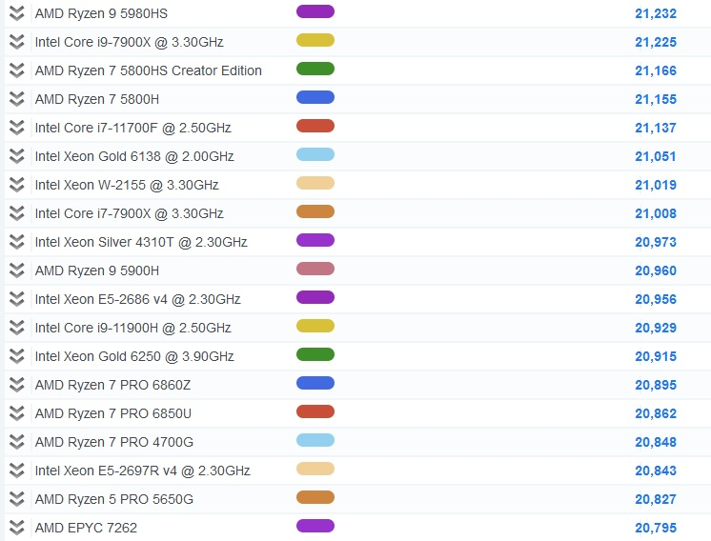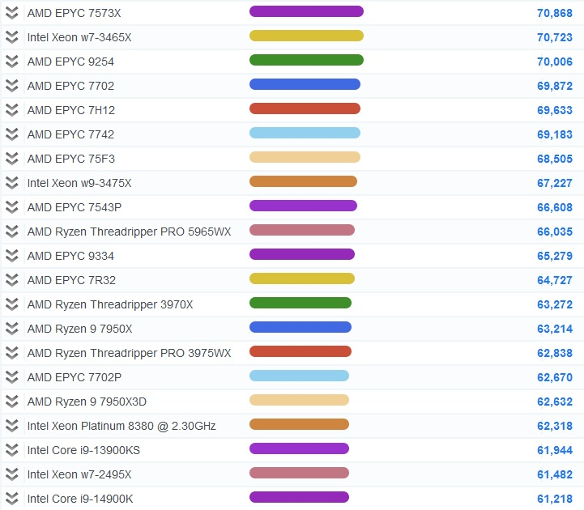

GPU cz.2 CPU cz.3
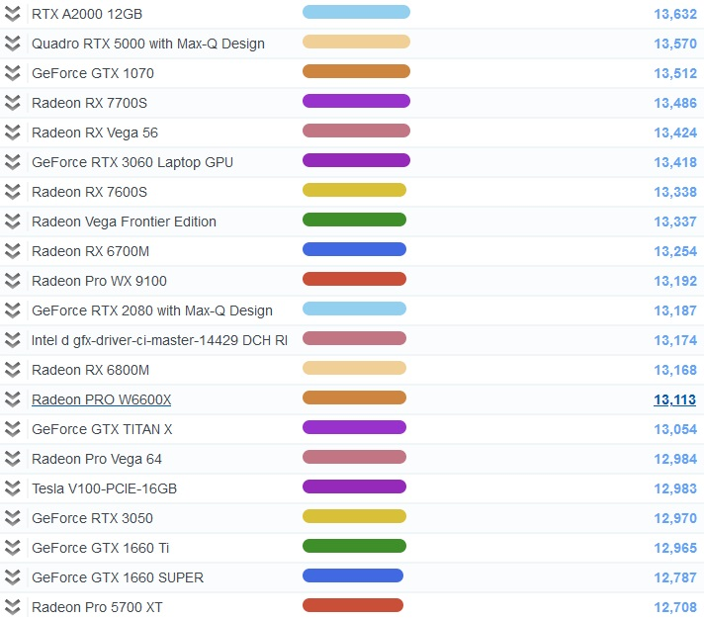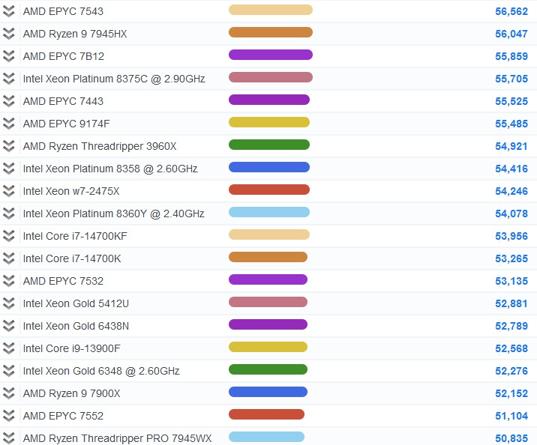
GPU cz.3 CPU cz.5
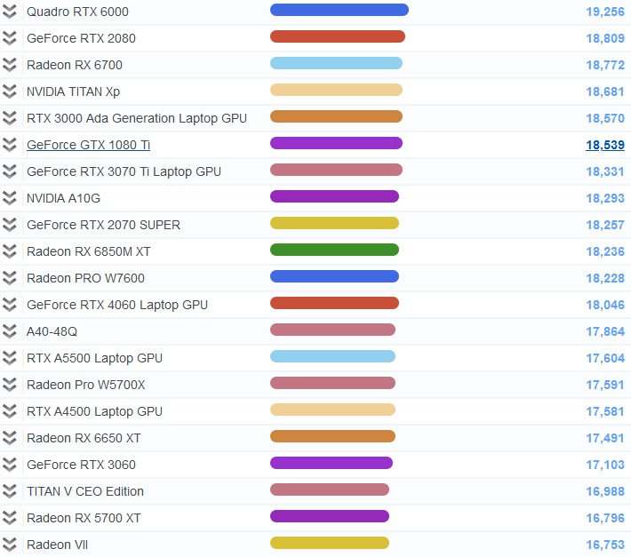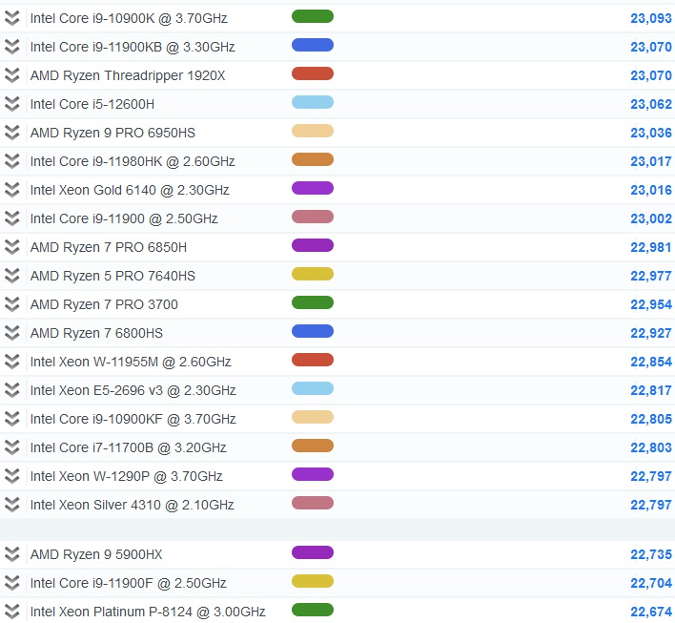

- OPIS PRZEDMIOTU ZAMÓWIENIA
  - Przedmiotem zamówienia jest dostawa sprzętu komputerowego i oprogramowania
  - Warunki zapewnienia jakości przedmiotu zamówienia:
Wszystkie systemy komputerowe:
– w cenie należy uwzględnić uaktualnienie systemu BIOS płyty głównej/kontrolerów RAID
do najnowszych wersji, ustawienie parametrów zasilania oraz czasów (timingów) pamięci operacyjnej do wartości ustalonych przez producentów pamięci
– ustawienie w BIOS trybu dostępu do dysków (wszystkie kontrolery) na AHCI (nie dotyczy macierzy RAID )
– instalację systemu operacyjnego na partycjach o wielkości 100 GB (aktywację i aktualizację systemu operacyjnego oraz sterowników do najnowszych dostępnych w chwili realizacji dostawy (podział na partycje nie dotyczy dysków typu SSD).
Zamawiający wymaga, aby parametry SMART (Self-Monitoring, Analysis, and Reporting Technology) dysków twardych (HDD) w dostarczonym sprzęcie wynosiły:
(0x04) Start/Stop Count - ≤50; (0x05) Reallocated Sectors Count=0; (0x09) Power-On Hours ≤ 100; (0x0A) Spin Retry Count=0; (0x0B) Recalibration Retries(Calibration Retry Count) =0; (0x0C) Power Cycle Count - ≤50; (0x0D) Soft Read Error Rate =0; (0xB8) End-to-End error (IOEDC) =0; (0xBF)
G-sense error rate (jeśli dysk jest wyposażony w technologię detekcji przeciążeń) =0; (0xC4) Reallocation Event Count =0; (0xC5) Current Pending Sector Count =0; (0xC6) Uncorrectable Sector Count =0, (0xAE) Unexpected power loss count =0; (0xC7) UltraDMA CRC Error Count=0;
Zamawiający wymaga, aby parametry SMART (Self-Monitoring, Analysis, and Reporting Technology) dla dysków SSD wynosiły (oprócz wyszczególnionych powyżej, jeśli dostępne dla danego komponentu): (0x05) Retired Block Count =0; (0xAB) (SSD) Program Fail Count =0; (0xAC) (SSD) Erase Fail Count =0; (0xB1) Wear Range Delta =0; (0xE9) Media Wearout Indicator (normalized value)=100;
Zamawiający wymaga, w przypadku konfiguracji systemu komputerowego z macierzą/ami RAID, aby diagnostyka/testowanie dysków przeprowadzona została dla poszczególnych dysków fizycznych będących urządzeniami składowymi macierzy (przed skonfigurowaniem macierzy), jeśli konfiguracja macierzy uniemożliwia przeprowadzenie testów poszczególnych dysków.
Klawiatury, jeśli nie określono inaczej, powinny posiadać układ klawiszy przedstawiony na rys. poniżej:
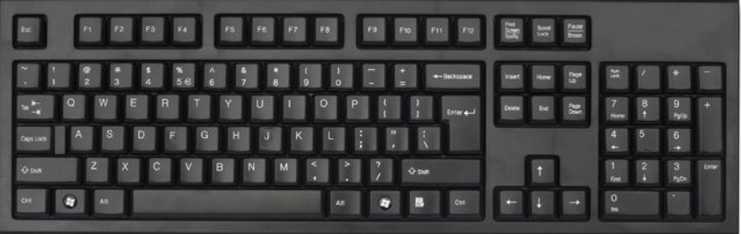
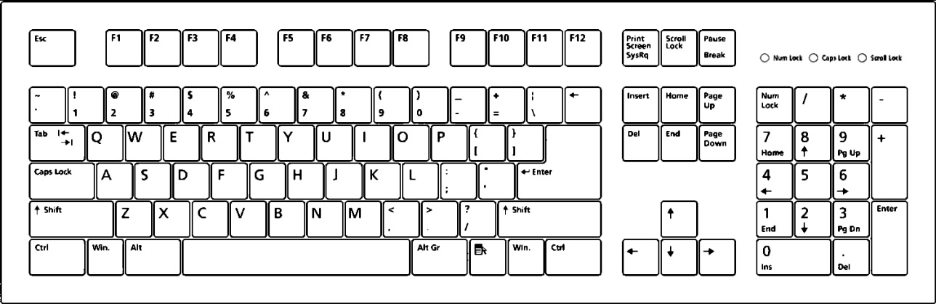

Komputery biurkowe, stacje robocze z wyposażeniem oraz laptopy:
– testowanie systemu komputerowego (≥48 godz. test I/O pamięci; ≥24h test typu „burn-in” Procesora/chipsetu; dyski – test I/O (dotyczy HDD, łącznie ≥2godz): track-to-track, random, seek, average, Dla dysków SSD Zamawiający wymaga dostarczenia raportów technologii S.M.A.R.T., testowania dostępnej fizycznej przestrzeni pamięci masowej oraz wyniki testów prędkości I/O i czasu dostępu co najmniej dla odczytu dla co najmniej 2 wartości próbek/plików o oraz losowej wielkości próbki/pliku – wyniki należy dostarczyć w formie pisemnej/zrzuty ekranów/raporty programów testujących);
Serwery:
– testowanie systemu komputerowego (≥72 godz. test I/O pamięci; ≥48h test typu „burn-in” Procesora/chipsetu; dyski – test I/O (dotyczy HDD, łącznie ≥2godz): track-to-track, random, seek, average, Dla dysków SSD Zamawiający wymaga dostarczenia raportów technologii S.M.A.R.T., testowania dostępnej fizycznej przestrzeni pamięci masowej oraz wyniki testów prędkości I/O i czasu dostępu co najmniej dla odczytu dla co najmniej 2 wartości próbek/plików o oraz losowej wielkości próbki/pliku – wyniki należy dostarczyć w formie pisemnej/zrzuty ekranów/raporty programów testujących);

Dla dowolnego rodzaju systemu komputerowego, w przypadku dostarczonych przez producenta systemu komputerowego narzędzi diagnostycznych – Zamawiający dopuszcza przeprowadzenie pełnej diagnostyki obejmującej co najmniej procesor, pamięci RAM oraz pamięci masowe z użyciem tych narzędzi (wersje „Full”, Extended” i „Long” testów) potwierdzone odpowiednimi zapisami w dziennikach w/w narzędzi testujących, raportami lub zrzutami ekranu dostarczonymi w formie wydruków

1) Test wydajności układu chłodzenia CPU (Prime95 Version 30.8 test 1) i zapewnienie temperatury procesora poniżej deklarowanej temperatury Tjmax przy długotrwałym obciążeniu (powyżej 1h)

2) Test modułów pamięci RAM (Passmark Memtest86) skonfigurowanej do pracy z parametrami nominalnymi XMP/EXPO deklarowanymi przez producenta pamięci RAM

